BEGRIJP JE DOKTER
Een stappenplan voor je doktersbezoek
Stap 1
VOOR JE NAAR DE DOKTER GAAT.
Denk thuis al na over wat je zal zeggen.
- Wat voel je?
- Waar voel je dat?
- Wanneer voel je dat?
- Hoe lang voel je dat al?
- Wordt het erger of beter?
- Wat heb je zelf al gedaan?
- Wat denk je zelf dat je hebt?
Misschien heb je nog andere vragen.
- Schrijf ze op.
- Neem de vragen op met je gsm.
Stap 2
BIJ DE DOKTER.
Pijnschaal
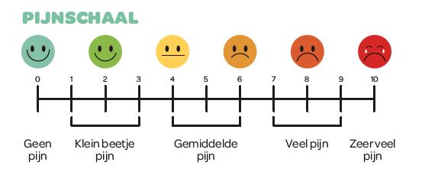
Geen pijn - Klein beetje pijn - Gemiddelde pijn - Veel pijn - Zeer veel pijn

DUID HET AAN.
Gebruik je vinger.
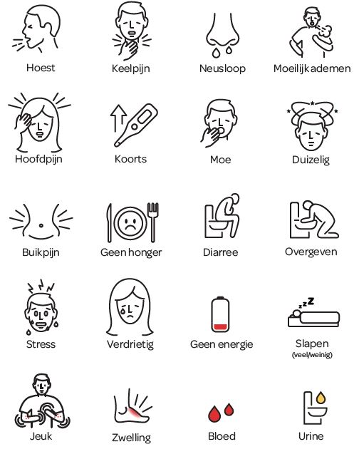
- Hoest
- Keelpijn
- Neusloop
- Moeilijk ademen

- Hoofdpijn
- Koorts
- Moe
- Duizelig

- Buikpijn
- Geen honger
- Diarree
- Overgeven

- Stress
- Verdrietig
- Geen energie
- Slapen (veel / weinig)

- Jeuk
- Zwelling
- Bloed
- Urine
Stel 3 vragen aan je dokter

- Wat is mijn probleem?
- Wat moet ik doen?
- Waarom is het belangrijk dat ik dat doe?

BEGRIJP JE DOKTER
Wil je meer info of folders bestellen?
www.begrijpjedokter.be
TIPS
Dit breng je mee:
- Je moet je identiteitskaart meebrengen.
- Je mag je papier met vragen meebrengen.
- Je mag je gsm meebrengen om iets op te nemen.
- Je mag deze folder en kaart meebrengen.
Dit zeg je bij de dokter:
- Vertel over ziektes in je familie.
- Herhaal de uitleg van de dokter in je eigen woorden.
- Vraag waar je extra informatie vindt.
Dit kan je doen:
- Er mag iemand meekomen met jou naar de dokter om te helpen.
- Vraag aan je dokter of je iets mag noteren of opnemen.
- Je mag altijd een andere dokter of specialist bezoeken.

CONTACT

Wil je meer info of folders bestellen?
www.begrijpjedokter.be

ПОРОЗУМІЙТЕСЬ ІЗ ЛІКАРЕМ
Покроковий план візиту до лікаря
Крок 1
ПЕРЕД ВІЗИТОМ ДО ЛІКАРЯ
Обдумайте вже вдома, про що ви будете говорити
- Що ви відчуваєте?
- Де саме ви це відчуваєте?
- В які моменти ви це відчуваєте?
- Як давно ви це відчуваєте?
- Стан покращується чи погіршується?
- Що ви вже робили?
- Як ви думаєте: що з вами?
Можливо, у вас є ще й інші запитання
- Запишіть їх
- Запишіть питання у ваш мобільний телефон

Крок 2
У ЛІКАРЯ
Шкала болю
Немає болю - Трохи болить – Помірний (терпимий) біль – Сильний біль - Нестерпний біль

ОЗНАЧТЕ, ЩО САМЕ ВАС ТУРБУЄ
Покажіть
- Кашель
- Біль у горлі
- Нежить
- Утруднене дихання

- Головний біль
- Лихоманка / висока температура
- Втома
- Запаморочення

- Біль у животі
- Відсутність апетиту
- Діарея
- Блювота

- Стрес
- Сум
- Відсутність енергії
- Проблеми зі сном (забагато / замало)

- Свербіж
- Набряк
- Кров
- Сеча
Задайте лікарю 3 питання

- Що зі мною?
- Що я повинен зробити?
- Чому мені важливо це зробити?

ПОРОЗУМІЙТЕСЬ ІЗ ЛІКАРЕМ
Хотіли б отримати додаткову інформацію чи замовити брошури?
www.begrijpjedokter.be

ПОРАДИ
З собою потрібно мати:
- Посвідчення особи
- Листок із вашими запитаннями до лікаря
- Мобільний телефон (якщо вам потрібно щось записати на диктофон)
- Можна принести цю брошуру
Про що необхідно поговорити з лікарем:
- Розповісти про хвороби у вашій родині
- Повторити пояснення лікаря своїми словами
- Запитайте, де можна знайти додаткову інформацію
Також можна:
- Ви можете прийти з кимось, хто може вам допомогти
- Попросити лікаря занотувати рекомендації у блокнот чи на диктофон
- Відвідати іншого лікаря чи спеціаліста

КОНТАКТИ

Хотіли б отримати додаткову інформацію чи замовити брошури?
www.begrijpjedokter.be

